04.01.2019 ÖZÜ SÖZÜ DOĞRU OLMAK
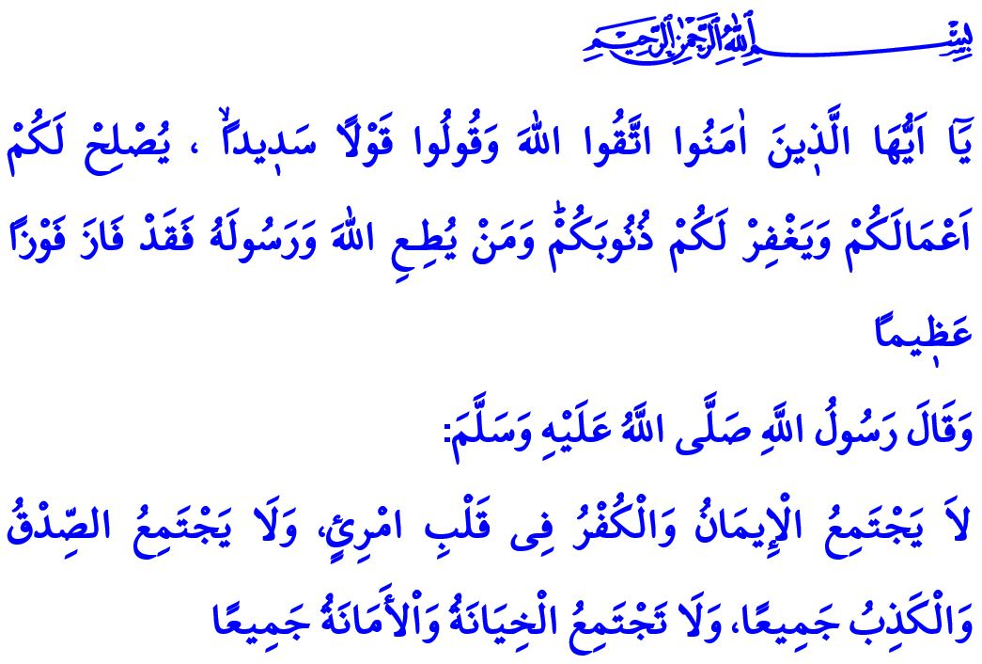
“Ey iman edenler! Allah’a karşı gelmekten sakının ve doğru söz söyleyin ki Allah sizin işlerinizi düzeltsin ve günahlarınızı bağışlasın. Kim Allah’a ve Resûlüne itaat ederse, büyük bir kurtuluşa ermiş olur.” (Ahzâb, 33/70-71.)
“Bir kişinin kalbinde aynı anda iman ile küfür, doğruluk ile yalancılık, hainlik ile güvenilirlik bir arada bulunmaz.” (İbn Hanbel, II, 349.)
11.01.2019 İNSANIN KEMAL YOLCULUĞU: İSLAM, İMAN VE İHSAN
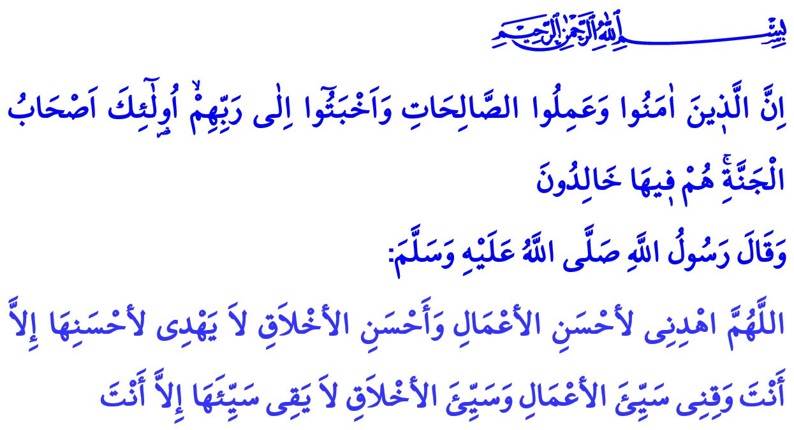
“İman edip, salih ameller işleyen ve Rablerine gönülden bağlananlara gelince, işte onlar cennetliklerdir. Onlar orada ebedi kalacaklardır.” (Hûd, 11/23.)
“Allah’ım! Beni amellerin ve ahlâkın en güzeline kavuştur. Onların en güzeline ancak sen ulaştırabilirsin. Beni kötü işlerden ve kötü ahlâktan muhafaza et. Bunlardan ancak sen koruyabilirsin.” (Nesâi, İftitâh, 16.)
18.01.2019 MÜSLÜMANLAR İLİM VE MEDENİYETİN ÖNCÜLERİDİR
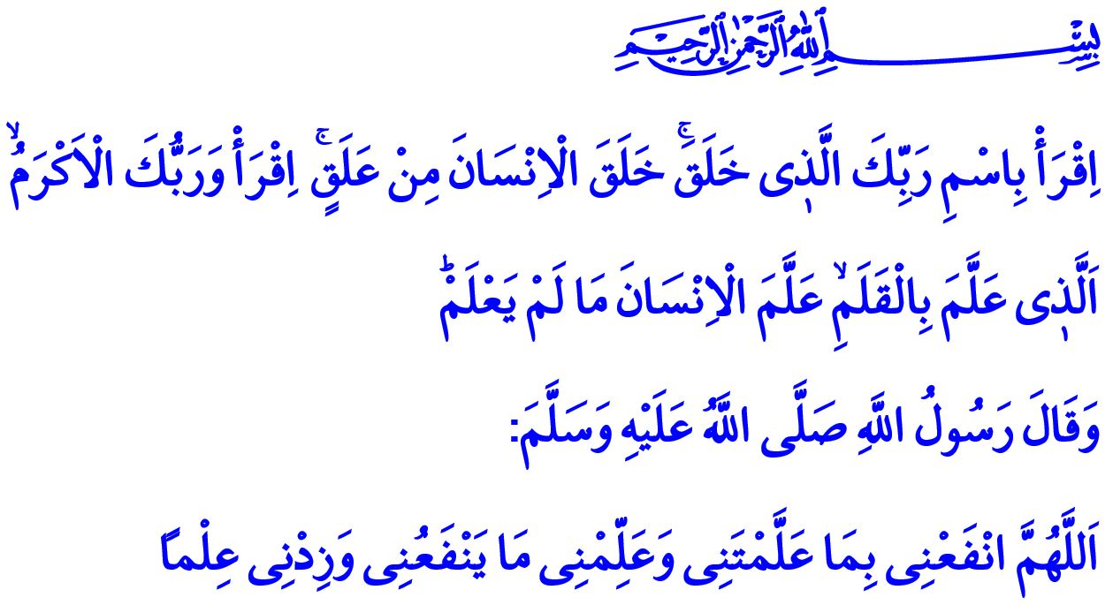
“Yaratan Rabbinin adıyla oku! O, insanı alaktan yaratmıştır. Oku! Kalemle yazmayı öğreten, böylece insana bilmediğini bildiren Rabbin sonsuz kerem sahibidir.” (Alak, 96/1-5.)
“Allah’ım! Bana öğrettiklerinle beni faydalandır. Bana fayda verecek ilmi bana öğret ve ilmimi artır.” (Tirmizî, Deavât 128.)
25.01.2019 İSLAM AHLÂKININ ÖZÜ HAYÂDIR
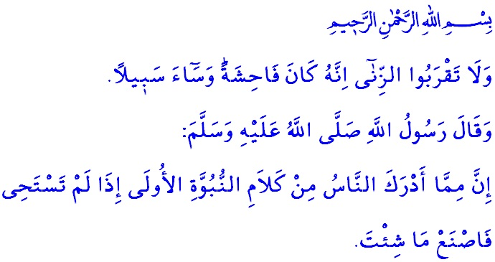
“Zinaya yaklaşmayın. Çünkü o, son derece çirkin bir iştir ve çok kötü bir yoldur.” (İsrâ, 17/32.)
“Öteden beri insanların peygamberlerden öğrenegeldiği bir söz vardır: Utanmıyorsan dilediğini yap!” (Buhârî, Edeb, 78.)

